2019年度

四川省阿坝州法学会部门决算

目录

公开时间：2020年9月30日

第一部分 部门概况 4
一、基本职能及主要工作 4
二、机构设置 9
第二部分度部门决算情况说明 9
一、收入支出决算总体情况说明 9
二、收入决算情况说明 10
三、支出决算情况说明 11
四、财政拨款收入支出决算总体情况说明 11
五、一般公共预算财政拨款支出决算情况说明 12
六、一般公共预算财政拨款基本支出决算情况说明 14
七、“三公”经费财政拨款支出决算情况说明 15
八、政府性基金预算支出决算情况说明 15
九、 国有资本经营预算支出决算情况说明 15
十、其他重要事项的情况说明 15
第三部分 名词解释 16
第四部分 附件 18
附件1 18
附件2 18
第五部分 附表 22
一、收入支出决算总表 22
二、收入决算表 22
三、支出决算表 22
四、财政拨款收入支出决算总表 22
五、财政拨款支出决算明细表 22
六、一般公共预算财政拨款支出决算表 22
七、一般公共预算财政拨款支出决算明细表 22
八、一般公共预算财政拨款基本支出决算表 22
九、一般公共预算财政拨款项目支出决算表 22
十、一般公共预算财政拨款“三公”经费支出决算表 22
十一、政府性基金预算财政拨款收入支出决算表 22
十二、政府性基金预算财政拨款“三公”经费支出决算表 22
十三、国有资本经营预算支出决算表 22

第一部分 部门概况

一、基本职能及主要工作

（一）主要职能
1.组织法学工作者、法律工作者学习和贯彻党的基本理论、基本路线、基本纲领、基本经验，提高政法素质和业务素质，坚持正确的政治方向；
2.引领、繁荣法学研究，推进法律理论创新、法律制度创新和法律文化创新，为社会主义民主法制建设提供理论支持；
3.参与政治协商、科学决策和民主监督，对社会主义民主法制建设中的重大理论问题和实践问题，进行学术研讨，提出对策和建议；
4.组织法学工作者、法律工作者深入实际进行调查研究，反映新情况，研究新问题，加强信息交流和传播；
5.参与地方立法总体规划的研究和法律、法规的起草、修改、咨询与论证工作；
6.组织评选和表彰本州法学届、优秀法学成果的活动，营造尊重人才、鼓励创新的良好环境；
7.参与本地法制宣传，主管主办本会法制、法学刊物，编辑出版《阿坝政法》和资料；
8.发挥人才、智力优势，开展形式多样的法律服务；
9.指导、协调本州团体会员的工作；
10.履行本州法学研究和法学交流社团的职责，做好监督和管理工作；
11.反映本州广大会员和法学界、法律界和意见与要求，维护会员的合法利益。

（二）2019年重点工作完成情况
1.以围绕中心服务大局为要务，助推全州经济社会发展
今年以来，州法学会紧紧围绕全州工作大局，团结引领广大法学法律工作者，为推进法治阿坝和平安阿坝建设建言献策，在政治、经济、社会生活等各个领域，在立法、执法、司法、法律服务、法治宣传教育、培养法律人才等方面发挥了积极作用。为全州改革发展稳定大局、促进经济社会健康发展做出了积极贡献，成为推进全面依法治州的重要力量。今年，围绕基层社会治理、金融风险防范与化解、知识产权保护、优化营商环境等方面，开展了前瞻性、深层次的法学研究，并形成专题报告，及时为党委、政府提供决策建议和智力支持。各县（市）法学会也紧紧围绕领导关注、群众关心的热点、难点法律问题，有计划、有重点、有步骤地组织研究，及时拿出高质量的成果和有针对性的对策建议，切实当好党委、政府的“智囊团”“思想库”。如:茂县法学会围绕深化平安茂县建设各项具体工作，积极调查研究，提出多条建设性意见。九寨沟县法学会瞄准灾后重建“重点建设项目多、施工单位多、外来务工人员多”的“三多”现象，突出解决重点工程项目法治宣传教育不足的问题，通过持续开展“法律政策进工地”“法治体检”等活动，组织律师为工地项目部提供“点对点”的一站式法治体检服务，审查劳动合同120余份，提出法律意见20余条，保障了重点建设项目的有序推进。
同时，针对我州社会矛盾纠纷出现的新情况、新问题，且呈现出主体多元、范围广、原因复杂等特点的实际，充分发挥法学会会员来自各族各界、各行各业各部门的优势，紧紧抓住矛盾纠纷、涉法涉诉等环节，着力化解社会矛盾，助推藏区依法常态化治理工作深入开展。州法学会将全州109名特邀调解员纳入法学会专家智库，有针对性地选择较疑难的矛盾纠纷，指导所属县（市）、乡（镇）和职能部门的法学会会员开展矛盾纠纷排查化解工作，切实提高依法化解矛盾纠纷的能力和效果。如，壤塘县法学会组织会员积极参与县域内“三山一界”重大矛盾纠纷的化解工作，与甘孜州炉霍县长达30余年的边界草场纠纷得到有效稳控。各级法学会还充分发挥律师会员的专业优势，第一时间参与化解和代理涉法涉诉信访案件，稳控信访人，及时向政法机关提出法律处理意见，有效化解、处理涉法涉诉案件，确保了社会和谐稳定。截至目前，小金、汶川、茂县、九寨沟等县先后成立了26个以个人姓名命名的专家调解室。
2.以思想引领为先导，推动法学研究繁荣发展
始终坚持法学研究的正确政治方向，狠抓党的群众路线教育、“两学一做”“不忘初心、牢记使命”主题教育等，确保法学会会员在思想上政治上行动上同以习近平同志为核心的党中央保持高度一致，严守政治纪律、政治规矩，在大是大非面前旗帜鲜明，在重大原则问题上敢于发声、善于发声。马尔康市结合“不忘初心、牢记使命”主题教育，组织实务部门会员开展了“恪守初心为民，谱写法治春风”主题演讲比赛，通过生动的法治工作小故事，将现场激烈的PK变成了鼓励广大群众知法、守法、爱法的故事大会。金川、红原、汶川、茂县、九寨沟等县通过讨论、讲座、专家咨询会等形式，积极咨政建言，研究提出破难题、化纠纷、解民忧、促民生、护民利的法律政策措施。同时，充分利用各类学术交流平台，先后组织广大会员参加了“中国·西部法治论坛”、“第十四届‘泛珠三角合作与发展法治论坛’暨第六届‘治蜀兴川’法治论坛等论坛，形成研究成果90余篇，其中7篇文章获得相关论坛一、二、三等奖和优秀奖。州委政法委被评为第十四届“泛珠三角合作与发展法治论坛”暨第六届“治蜀兴川”法治论坛 “优秀组织单位”。
3.以法治宣传教育为抓手，积极营造全社会学法尊法守法用法的良好氛围
今年，我州广大法律、法学工作者以“贴近基层、贴近群众、贴近实际”为基本要求，以“爱祖国、学法律、创和谐”为主题，集中开展了“百名法学家百场报告会”法治宣讲和“青年普法志愿者法治文化基层行”等活动，加强党员干部及广大农牧民群众的法制宣传教育，引导他们深度认知、高度信仰法治，全面构建了“办事依法、遇事找法、解决问题用法、化解矛盾靠法”的良好法治环境。在今年6月州委中心组（扩大）学习会和8月“领导干部读书班”上，州委书记刘坪分别作了警示教育专题辅导和《做一名合格党员》的党课，收到积极反响。州法学会、州司法局、州教育局、团州委联合组织“阿坝州藏汉双语法律政策宣讲团”深入马尔康、阿坝、若尔盖、红原、壤塘、松潘等六县（市）13所中学，开展了法律政策进校园法治宣讲活动，号召广大青少年心系祖国，从小事做起、从自身做起，自强不息，争做“中国好少年”。各县（市）通过“法律宣传进寺庙”“模拟巡回法庭”“法治讲座”“法治节目汇演”等形式，扎实开展法治宣传教育。今年以来，全州开展寺庙集中法治宣讲活动4轮，开展寺庙法治宣讲120余场次，发放法治文化产品35000余件，发放各类宣传资料50000余份，受教育僧尼15000余人次。开展专题学法120余次，普法宣传2700余场次，组织文艺汇演60余场次，发放普法材料50余万册，普法对象达54万人。特别是“藏汉双语宣讲团”“姐妹宣讲团”“马背宣讲团”、谢尔山说唱等普法宣传活动受到广大农牧民群众一致好评。整合资源，依托《阿坝政法》政法内刊，组织筛选优秀论文、案例分析、调研报告等进行刊载，引导广大法学爱好者和法律工作者积极开展法学理论和实践研究，繁荣和丰富地方法学文化，截至目前，共编辑《阿坝政法》6期。
4.以“政治性、先进性、群众性”为标准，努力打造过硬法学会队伍
按照省州法学会工作安排部署，狠抓基层法学会“实体化、实战化”建设。2019年，州法学会通过“点对点”通报、致县（市）委书记的一封信等方式，全面完成13县（市）法学会、法学会党组及其成员建设工作，在三州民族地区率先实现了州、县（市）两级法学会、两级法学会党组及其成员建设“全覆盖”和“人员、经费等基本保障落实”的目标。今年，州、县（市）两级法学个人会员达1400余名，覆盖政法、组织、民政、文化、旅游等多个系统，涉及20多个职业。配齐配强基层法学会党组成员88人，各级法学会党组开展活动共23次，参与会员达400余人。
同时，按照省、州进一步加强法学会会员队伍建设的意见，今年年初，州法学会列出《阿坝州各县（市）重点乡（镇）法律服务诊所（站、室）、法学会会员之家建设名单》，切实培养一批热心法治公益事业、支持法学会工作并愿意承担法学会委托工作任务的骨干会员队伍。截至目前，州、县（市）两级“会员之家”建设工作已全面完成，实现“全覆盖”。全州“会员之家”总面积达290平方米，设施设备齐全，年均经费保障27.4万元。

二、机构设置
本部门属一级预算单位，无下属二级预算单位。内设办公室、研究室。事业编制数4人，实有3人。

第二部分 2019年度部门决算情况说明

- 收入支出决算总体情况说明
2019年度收、支总计55.82万元。与2018年相比，收、支总计各增加 2.54万元，增长 4.77%。主要变动原因是是职工基本养老保险、职工职业年金、职工绩效工资等有所变化。
（图1：收、支决算总计变动情况图）（柱状图）

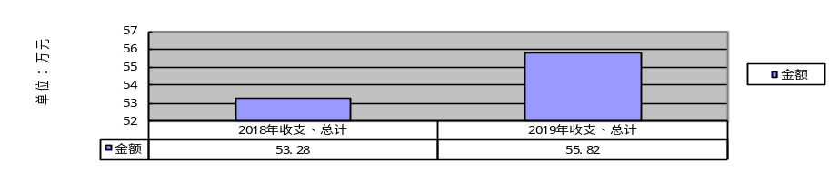

- 收入决算情况说明
2019 年本年收入合计44.31万元，其中：一般公共预算财政拨款收入44.31万元，占 100.00%；政府性基金预算财政拨款收入0.00万元，占 0.00%；上级补助收入0.00万元，占 0.00%；事业收入0.00万元，占 0.00%；经营收入0.00万元，占 0.00%；附属单位上缴收入0.00万元，占 0.00%；其他收入0.00万元，占 0.00%。
（图2：收入决算结构图）（饼状图）
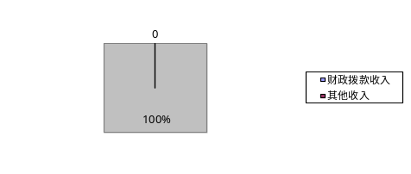

- 支出决算情况说明
2019 年本年支出合计55.82万元，其中：基本支出55.82万元，占 100.00%；项目支出0.00万元，占 0.00%；上缴上级支出0.00万元，占 0.00%；经营支出0.00万元，占 0.00%；对附属单位补助支出0.00万元，占 0.00%。
（图3：支出决算结构图）（饼状图）
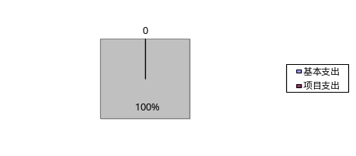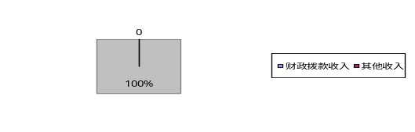

四、财政拨款收入支出决算总体情况说明
2019 年财政拨款收、支总计占55.82；万元。与2018年相比，财政拨款收、支总计各增加2.54万元，增长 4.77%。主要变动原因是是职工基本养老保险、职工职业年金、职工绩效工资等有所变化。
（图4：财政拨款收、支决算总计变动情况）（柱状图）

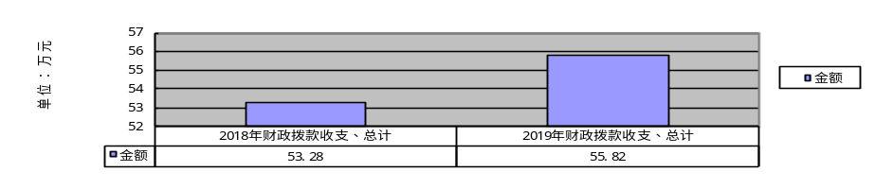

五、一般公共预算财政拨款支出决算情况说明

（一）一般公共预算财政拨款支出决算总体情况
2019 年一般公共预算财政拨款支出55.82万元，占本年支出合计的 100.00%。与2018年相比，一般公共预算财政拨款增加2.54万元，增长 4.77%。主要变动原因是是职工基本养老保险、职工职业年金、职工绩效工资等有所变化。
（图5：一般公共预算财政拨款支出决算变动情况）（柱状图）
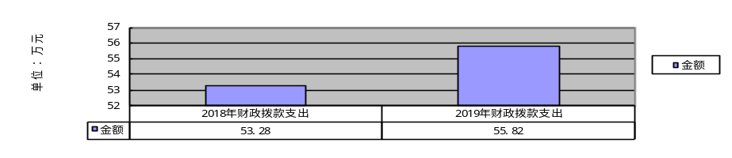

（二）一般公共预算财政拨款支出决算结构情况
2019年一般公共预算财政拨款支出55.82万元，主要用于以下方面:一般公共服务（类）支出0.00万元，占0.00%；外交支出（类）0.00万元，占0.00%，国防支出（类）0.00万元，占0.00%；公共安全支出（类）43.07万元，占77.16%；教育支出（类）0.00万元，占0.00%；科学技术（类）支出0.00万元，占0.00%；文化旅游体育与传媒（类）支出0.00万元，占0.00%；社会保障和就业（类）支出5.99万元，占10.73%；卫生健康支出（类）2.78万元，占4.98%%；节能环保支出（类）0.00万元，占0.00%；城乡社区支出（类）0.00万元，占0.00%；农林水支出（类）0.00万元，占0.00%；交通运输支出（类）0.00万元，占0.00%；资源勘探信息等支出（类）0.00万元，占0.00%；商业服务业等支出（类）0.00万元，占0.00%；金融支出（类）0.00万元，占0.00%；援助其他地区支出（类）0.00万元，占0.00%；自然资源海洋气象等支出（类）0.00万元，占0.00%；住房保障支出（类）3.98万元，占7.13%；粮油物资储备支出（类）0.00万元，占0.00%；灾害防治及应急管理支出（类）0.00万元，占0.00%；其他支出（类）0.00万元，占0.00%；债务还本支出（类）0.00万元，占0.00%；债务付息支出（类）0.00万元，占0.00%。
（图6：一般公共预算财政拨款支出决算结构）（饼状图）

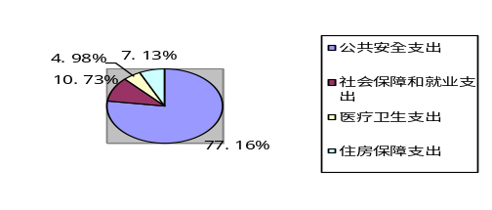

（三）一般公共预算财政拨款支出决算具体情况
2019年一般公共预算支出决算数为55.82，完成预算100.00%。其中：
1.公共安全支出（类）公安（款）事业运行（项）2040250：2019年决算数为43.07万元，完成预算100%。
2.社会保障和就业（类）行政事业单位离退休（款）机关事业单位基本养老保险缴费支出★（项）2080505：2019年决算数为4.03万元，完成预算100%，决算数等于预算数。
3.社会保障和就业（类）行政事业单位离退休（款）机关事业单位职业年金缴费支出★（项）2080506：2019年决算数为1.96万元，完成预算100%，决算数等于预算数。
4.医疗卫生和计划生育（类）行政事业单位医疗★（款）其他行政事业单位医疗支出★（项）2010501：2019年决算数为2.78万元，完成预算100%，决算数等于预算数。
5.住房保障（类）住房改革支出（款）住房公积金（项）2210201：2019年决算数为3.98万元，完成预算100%，决算数等于预算数。

六、一般公共预算财政拨款基本支出决算情况说明
2019年一般公共预算财政拨款基本支出55.82万元，其中：
人员经费50.31万元，主要包括：基本工资、津贴补贴、奖金、伙食补助费、绩效工资、机关事业单位基本养老保险缴费、职业年金缴费、 其 他社会保障缴费、其他工资福利支出、离休费、退休费、抚恤金、生活补助、医疗费补助、奖励金、住房公积金、其他对个人和家庭的补助支出等。
日常公用经费5.52万元，主要包括：办公费、印刷费、咨询费、手续费、水费、电费、邮电费、取暖费、物业管理费、差旅费、因公出国 （境）费用、维修（护）费、租赁费、会议费、培训费、公务接待费、劳务费、委托业务费、工会经费、福利费、公务用车运行维护费、其他交通费、税金及附加费 用、其他商品和服务支出、办公设备购置、专用设备购置、信息网络及软件购置更新、其他资本性支出等。

七、“三公”经费财政拨款支出决算情况说明

2019年无“三公”经费财政拨款支出。主要原因是无因公出国（境）费；州法学会无公务用车，公务用车由州委政法委提供；无公务接待。

八、政府性基金预算支出决算情况说明
2019年政府性基金预算拨款支出0.00万元。
- 国有资本经营预算支出决算情况说明
2019年国有资本经营预算拨款支出0.00万元。

十、其他重要事项的情况说明

（一）机关运行经费支出情况
2019 年，四川省阿坝州法学会（本级）机关运行经费支出5.52万元，比2018年减少1.87万元，同比有所下降（或与2018年决算数持平）。主要原因是预算比上年有所减少。

（二）政府采购支出情况
2019年为政府采购支出。

（三）国有资产占有使用情况
截至2019年12月31日，无公务用车。无单价50万元以上通用设备和单价100万元以上专用设备。

（四）预算绩效管理情况。
根据预算绩效管理要求，本部门（单位）在年初预算编制阶段，组织对2019年一般公共预算支出开展了绩效目标管理，涉及财政资金5.52万元，覆盖率达到100%。
按照预算绩效管理要求，本部门对2019年整体支出开展绩效自评，自评得分89分，存在的问题：一是上半年预算执行进度较慢，二是预算编制水平有待进一步提高，三是预算管理规范性有待加强。下一步改进措施：继续做好财政资金预算编制工作，强化责任落实制度，加强内控制度建设。

- 名词解释

1．财政拨款收入：指省级财政当年拨付的资金。
2．其他收入：指除上述“财政拨款收入”、“事业收入”、“经营收入”等以外的收入。
3．公共安全支出（类）公安（款）行政运行（项）:指主要用于在职在编人员基本工资、津贴补贴，保障机关正常运转的日常公用支出。
4．公共安全支出（类）公安（款）一般行政管理事务（项）:指主要用于有序开展反恐维稳、社会治安综合治理、司法体制和社会体制改革、依法治省、政法队伍建设、政法部门服务保障经济发展、信息化建设以及见义勇为等重点工作。
5．社会保障和就业支出（类）行政事业单位离退休（款）未归口管理的行政单位离退休（项）:指主要用于离退休人员离退休费和津补贴。
6．社会保障和就业支出（类）行政事业单位离退休（款）机关事业单位基本养老保险缴费支出（项）:指主要用于离退休人员离退休费和津补贴。
7．社会保障和就业支出（类）其他社会保障和就业支出（款）其他社会保障和就业支出（项）:指其它用于社会保障和就业方面的支出。
8．医疗卫生与计划生育支出（类）医疗保障（款）行政单位医疗（项）：指财政部门集中安排的行政单位基本医疗保险缴费经费。
9．医疗卫生与计划生育支出（类）医疗保障（款）公务员医疗补助（项）:指财政部门集中安排的公务员医疗补助经费。
10．住房保障支出（类）住房改革支出（款）住房公积金（项）:指按照相关政策规定比例为个人缴纳的住房公积金。
11．住房保障支出（类）住房改革支出（款）购房补贴（项）:指按照相关政策规定，向符合条件的个人发放的用于购买住房的补贴。
12．年末结转和结余：指本年度或以前年度预算安排、因客观条件发生变化无法按原计划实施，需延迟到以后年度按有关规定继续使用的资金。
13．基本支出：是用于保障省委政法委机关、省法学会、省政法研究所正常运转的日常支出，包括基本工资、津贴补贴等人员经费以及办公费、印刷费、水电费等日常公用经费。 14．项目支出：是用于保障省委政法委机关、省法学会、省政法研究所，为完成特定的行政工作任务或事业发展目标，用于专项业务工作的经费支出。
15．“三公”经费：纳入省级财政预决算管理的“三公”经费，是指部门用财政拨款安排的因公出国（境）费、公务用车购置及运行费和公务接待费。其中，因公出国（境）费反映单位公务出国（境）的国际旅费、国外城市间交通费、住宿费、伙食费、培训费、公杂费等支出；公务用车购置及运行费反映单位公务用车车辆购置支出（含车辆购置税）及租用费、燃料费、维修费、过路过桥费、保险费、安全奖励费用等支出；公务接待费反映单位按规定开支的各类公务接待（含外宾接待）支出。
16．机关运行经费：为保障行政单位（含参照公务员法管理的事业单位）运行用于购买货物和服务的各项资金，包括办公及印刷费、邮电费、差旅费、会议费、福利费、日常维修费、专用材料及一般设备购置费、办公用房水电费、办公用房取暖费、办公用房物业管理费、公务用车运行维护费以及其他费用。

第四部分 附件

附件1

阿坝州法学会2019年部门整体支出绩效评价报告

一、部门（单位）概况
（一）机构组成
本部门属一级预算单位，无下属二级预算单位。内设办公室、研究室。
（二）机构职能
1.组织法学工作者、法律工作者学习和贯彻党的基本理论、基本路线、基本纲领、基本经验，提高政法素质和业务素质，坚持正确的政治方向；
2.引领、繁荣法学研究，推进法律理论创新、法律制度创新和法律文化创新，为社会主义民主法制建设提供理论支持；
3.参与政治协商、科学决策和民主监督，对社会主义民主法制建设中的重大理论问题和实践问题，进行学术研讨，提出对策和建议；
4.组织法学工作者、法律工作者深入实际进行调查研究，反映新情况，研究新问题，加强信息交流和传播；
5.参与地方立法总体规划的研究和法律、法规的起草、修改、咨询与论证工作；
6.组织评选和表彰本州法学届、优秀法学成果的活动，营造尊重人才、鼓励创新的良好环境；
7.参与本地法制宣传，主管主办本会法制、法学刊物，编辑出版《阿坝政法》和资料；
8.发挥人才、智力优势，开展形式多样的法律服务；
9.指导、协调本州团体会员的工作；
10.履行本州法学研究和法学交流社团的职责，做好监督和管理工作；
11.反映本州广大会员和法学界、法律界和意见与要求，维护会员的合法利益。
（三）人员概况
事业编制数4人，实有3人。
二、部门财政资金收支情况
（一）部门财政资金收入情况
2019年本年收入合计55.82万元，其中：一般公共预算财政拨款收入55.82万元，占100%；其他收入0万元。
（二）部门财政资金支出情况
2019年本年支出合计55.82万元，其中：基本支出55.82万元，占100%；项目支出0万元。
三、部门整体预算绩效管理情况（根据适用指标体系进行调整）
（一）部门预算管理
以预算编制为引领，以支出管理为核心，扎实做好2018 年预算工作。一是严格按照财政局预算编制要求，认真贯彻落实州委州政府关于“厉行节约”的要求，扎实做好预算工作，确保预算编制的科学性和准确性。二是加强支出进度管理，完善预算动态监控，主动作为，提前谋划，在完成一般性支出压减任务的情况下，确保了机关运行和重大项目的实施。
（二）专项预算管理
严格按照专项资金预算使用管理执行，进一步规范“三公”经费管理，从严控制“三公”经费开支。无因公出国（境）费预算和支出，无公务接待费支出。
（三）结果应用情况。
2019 年，州委政法委全面贯彻落实州委州政府重大决策部署，按照“规范、高效、廉洁”要求，围绕中心，服务大局，高效运转，改革创新，在完成一般性支出压减任务的情况下，确保了机关运行和重大项目的实施，工作质量和服务效能整体提升。
四、评价结论及建议
（一）评价结论
从自评情况来看，预、决算编制合理，支出规范，财政支出既确保了机关正常运转，财政支出绩效良好。
（二）存在问题
整体支出绩效评价工作还存在个别项目绩效考核指标不准确、不完善，绩效管理信息支撑工作有待加强的情况。

（三）改进建议
建议进一步完善绩效考核指标和开发专业绩效管理软件。

第五部分 附表

一、收入支出决算总表

二、收入决算表

三、支出决算表

四、财政拨款收入支出决算总表

五、财政拨款支出决算明细表

六、一般公共预算财政拨款支出决算表

七、一般公共预算财政拨款支出决算明细表

八、一般公共预算财政拨款基本支出决算表

九、一般公共预算财政拨款项目支出决算表

十、一般公共预算财政拨款“三公”经费支出决算表

十一、政府性基金预算财政拨款收入支出决算表

十二、政府性基金预算财政拨款“三公”经费支出决算表

十三、国有资本经营预算支出决算表

